**Laporan Praktikum Jaringan Komputer**

**Modul Praktikum 2**



**Disusun Oleh:**

Fadhli Hibatul Haqqi (140810170019)

**PROGRAM STUDI TEKNIK INFORMATIKA**

**FAKULTAS MATEMATIKA DAN ILMU PENGETAHUAN ALAM**

**UNIVERSITAS PADJADJARAN**

**2018/2019**

**Studi Kasus 1 :**

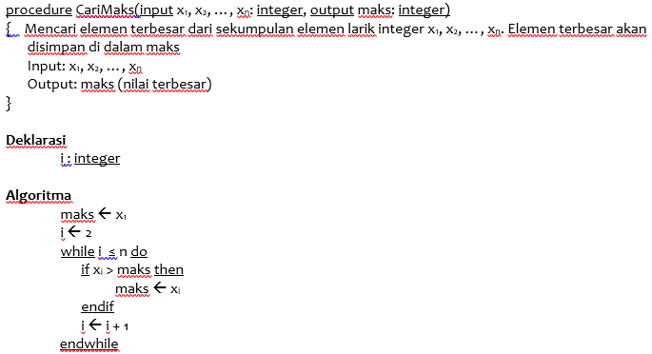

Kompleksitas Waktu :

maks <- x1 **1**

i <- 2 **1**

i <- i + 1 **n**

If xi > maks **n**

Tmin(n) = 1+1+n = 2 + 2n.

Tavg(n) = $\frac{n^{2}+5n+4}{2n}$

maks <- xi **n**

Tmax(n) = 2 + 3n

**Studi Kasus 2 :**

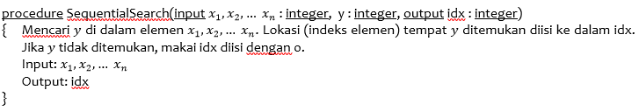

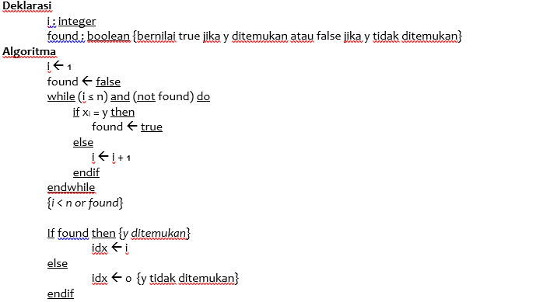

Kompleksitas Waktu :

i <- 1 **1**

found <- false **1**

if xi = y **1**

found <- true **1**

if found **1**

idx <- i **or** idx <- 0 **1**

Tmin(n) = 6

Tavg(n) = n(n+1)/n

Tmax(n) = 4+2n

**Studi Kasus 3 :**

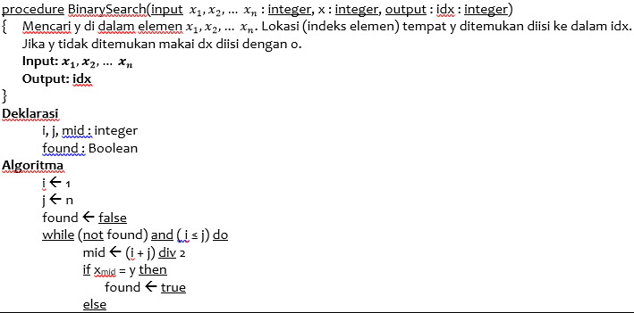

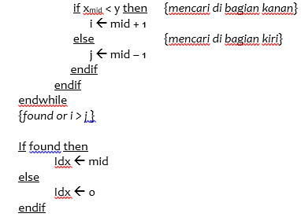

Kompleksitas Waktu :

i<-1 **1**

j<-n **1**

found<-false **1**

mid<-(i+j) div 2 **1**

if xmid = y **1**

found<-true **1**

if found **1**

idx<-mid **or** idx<-0 **1**

Tmin(n) = 8

Tavg(n) =

Tmax(n) = 1+ log n

**Studi Kasus 4 :**

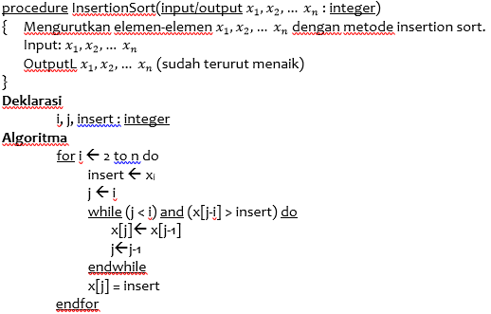

Kompleksitas Waktu :

insert <- xi **n-1**

j<-i **n-1**

x[j] = insert **n-1**

Tmin(n) = 3n-3

Tavg(n) = $\frac{n+1}{2}$

For di dalam = n(n+1) = $n^{2}+n$

Tmax(n) = $n^{2}+4n-3$

**Studi Kasus 5 :**

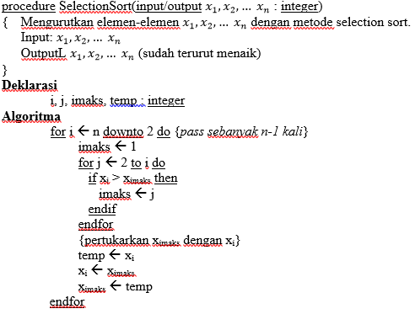

Kompleksitas Waktu :

imaks<-1 **n-1**

temp<-xi **n-1**

xi<-ximaks **n-1**

ximaks<-temp **n-1**

Tmin(n) = 4n-4

Tavg(n) = $\frac{n+1}{2}$

For yang di dalam = (n(n+1)) = $n^{2}+n$

Tmax(n) = $n^{2}+5n-4$